Введение.
Елена Дмитриевна Кирюхова,
работаю учителем начальных классов с 1988 года,
более двадцати лет работаю по УМК «Начальная школа ХХΙ века».
Считаю, что каждый учитель должен формировать у своих учеников мотивацию к изучению русского языка: «Я изучаю русский язык, потому что это язык моей страны, язык, на котором говорят не только мои родители и друзья, но и все, кто живет в России. Мне интересно узнать, как этот язык устроен, какие единицы в нем выделяются, как эти единицы взаимодействуют между собой. Я бы хотел узнавать это, общаясь на уроке с одноклассниками, предлагая свои аргументы и принимая во внимания позицию своих друзей. Я бы хотел научиться писать грамотно, без ошибок, потому что грамотность – это показатель моей культуры. Мне бы хотелось научиться так выражать свои мысли в устной или письменной форме, чтобы мой собеседник однозначно понял меня, чтобы моя речь, устная или письменная, свидетельствовали о том, что я образованный, культурный человек. И всего этого я хочу достичь в сотрудничестве с учителем и моими одноклассниками».
По мнению специалистов, в системе современного образования становится еще более актуальной проблема развития языковой компетенции.
Я считаю, что большую роль в развитии языковой компетенции играет работа с лексическими единицами, в том числе, и с исконно русскими и заимствованными словами.
Тема моего опыта на протяжении пяти лет: «Формирование языковой компетенции в начальном курсе русского языка (изучение исконно русской и заимствованной лексики на уроках русского языка в УМК "Начальная школа ХХΙ века")»
Русский язык в общеобразовательной подготовке подрастающего поколения имеет стратегическое значение: от уровня владения языком зависят успехи в учёбе не только по данной дисциплине, но и по всем остальным предметам; уровень владения языком в значительной мере определяет социальное лицо человека, его культурные и интеллектуальные показатели, его общественную активность, стремление к самообразованию своего духовного начала.
Формирование и развитие языковой компетенции, несомненно, прерогатива предмета «русский язык», однако она может быть признана и надпредметной компетенцией, которая должна совершенствоваться в процессе изучения всех учебных предметов в школе, в условиях единого речевого режима.
Теоретическая база.
Современный этап развития методики преподавания русского языка характеризует новые подходы к определению целей обучения и выбору конкретных технологий и методик. В качестве специальных целей преподавания русского языка в школе в Федеральном компоненте государственного стандарта выделяются языковая, коммуникативная, лингвистическая и культуроведческая компетенции.
Введение этих понятий в лингводидактику не случайно. Это находится в русле компетентностного подхода, признанного сегодня одним из оснований модернизации российского образования.
Понятие «компетенции» в методике преподавания русского языка в школе связано, в первую очередь, с поисками более точного, строгого определения целей обучения с выявлением уровней владения языком, иначе говоря, с ответом на вопрос, как ученик владеет языком. Компетенция – способность к выполнению какой-либо деятельности на основе приобретенных знаний, навыков, умений. Под компетенцией в современной методике понимается совокупность знаний, умений и навыков, которые формируются в процессе обучения русскому языку и обеспечивают овладение им и, в конечном счете, служат развитию личности школьника.
Кратко охарактеризую содержание компетенции каждого типа.
Языковая компетенция – способность учащихся употреблять слова, их формы, синтаксические конструкции в соответствии с нормами литературного языка, использовать его синонимические средства, в конечном счете, - владение богатством языка как условие успешной речевой деятельности.
Лингвистическая компетенция представляет собой результат осмысления речевого акта учащимися. Она включает в себя знание основ науки о русском языке, предполагает усвоение комплекса лингвистических понятий, усвоение тех сведений о роли языка в жизни общества и человека, благодаря которым воспитывается устойчивый и постоянный интерес к предмету, чувство уважения и любви к русскому языку. Наконец, лингвистическая компетенция включает в себя и элементы истории науки о русском языке, о ее выдающихся представителях.
Коммуникативная компетенция – это способность понимания чужих и порождения собственных программ речевого поведения, адекватного целям, сферам, ситуациям общения. Она включает в себя знание основных речеведческих понятий: стили и типы речи, строение описания, повествования, рассуждения, способы связи предложений в тексте и т.д.; умения и навыки анализа текста. Однако охарактеризованные знания и умения еще не обеспечивают общения, адекватного коммуникативной ситуации.
Современный период развития методики преподавания языков характеризует обостренный интерес к кумулятивной функции языка, к обучению языку как средству приобщения к мировой и национальной культуре. Изучение языка должно развивать культуроведческую компетенцию, которая обеспечивает формирование русской языковой картины мира, постижение национальной культуры своего народа, познание ее самобытности, формирование одной из важнейших ценностных ориентаций – осознание значимости родного языка в жизни народа, развитие духовно - нравственного мира школьника, его национального самосознания.
Формирование языковой компетенции – важнейший аспект обучения родному языку, поскольку языковая компетенция – это способность учащихся употреблять слова, их формы, синтаксические конструкции в соответствии с нормами литературного языка, использовать его синонимические средства, в конечном счете, - владение богатством языка как условие успешной речевой деятельности.
Последнее время формированию языковой компетенции придается особое значение, так как в ней совершенно справедливо видят залог успешного формирования социально активной личности.
Важную роль в языковом развитии учащихся младших классов занимает обучение теоретическим и практическим основам курса «Русский язык». Умение младших школьников применить знания, умения и навыки, полученные на уроках из различных разделов русского языка на практике, должны стать прочной базой для продолжения изучения русского языка в среднем и старшем звене, а также способствовать формированию успешности личности в будущем.
Отсюда следует, что формирование языковой компетенции - необходимость при обучении русскому языку. Языковая компетенция - умение школьников употреблять разнообразные слова, варьировать ими, строить предложения в соответствии с нормами русского языка, активно применять в своей речи различные стилистические средства, - всё это и является умением владеть богатством родного языка. Представление человека о языковой системе и основных правилах речевого поведения в широком смысле слова составляют языковую компетенцию.
Основная идея.
Как и современный русский язык в целом, словарный состав нашего языка в том виде, в каком он существует в настоящее время, представляет собой результат длительного развития. Среди слов, которыми пользуются сейчас говорящие на русском языке, наблюдаются самые различные по времени возникновения и по происхождению слова.
Рядом с исконно русскими словами (вода, говорить, смазчик, чтобы, мастерская и др.) в нем есть слова, пришедшие к нам из других языков (мастер — из немецкого, баста — из итальянского, тетрадь — из греческого, аквариум — из латинского, солидный — из французского, митинг — из английского, веер — из немецкого и т. п.).
Ученые обращают внимание на то, что основным пластом словарного материала современного русского языка, как и русского языка на всем протяжении его развития, являются исконно русские слова. Они составляют подавляющее большинство слов, употребляющихся в настоящее время в нашем языке, и образуют, по словам Н.М.Шанского, основную часть его богатства, определяющую самобытность русской речи, ее глубоко национальное своеобразие. Таким образом, это не только самая важная часть слов современной русской лексики в количественном отношении, но и слова, определяющие специфику нашего словарного состава, особенности его системы и путей развития и обогащения.
Исконно русские слова — это слова, представляющие исконную принадлежность лексики нашего языка, слова, не являющиеся в своем происхождении ему сторонними, а возникшие в нем самом или унаследованные им из более древнего языкового источника. Исконно русскими словами, следовательно, являются не только слова собственно славянского происхождения или на их основе возникшие в разные периоды развития русского языка, но и слова, появившиеся в нашей речи на базе заимствованных основ: корней или целых слов. Как слова определенного значения и словообразовательно-грамматической структуры, они — творение и факт нашей речи и в другом языке были бы заимствованиями из русского языка.
Технология опыта.
Образовательная программа «Начальная школа XXI века» поддерживает идею о необходимости развития функционально грамотной личности, которая способна самостоятельно добывать и применять знания, готова жить и правильно действовать в изменяющихся жизненных ситуациях. Под функциональной грамотностью понимают не только некоторый объем накопленных знаний, но и умение использовать их, в нашем случае это не только знание языковых единиц, но и умелое использование их в речи. Выбор и использование слов в соответствии с их значением является одной из важных характеристик грамотной речевой деятельности.
Актуальность моей работы связана с попыткой решения проблем расширения лексического запаса младшего школьника, в частности, с овладением значения исконно русских и заимствованных слов.
Анализ учебников в курсе русского языка С.В.Иванова, А.О.Евдокимовой, М.И.Кузнецовой позволяет сделать вывод о том, что работа с исконно русскими словами занимает небольшое по объему место. Поэтому при проведении уроков, я дополняла задания учебника русского языка заданиями, направленными на формирование социокультурной и коммуникативной компетенции младшего школьника, в частности, овладение учебными действиями с языковыми единицами и умение использовать знания для решения познавательных, практических и коммуникативных задач.
Первый раз термины "слова исконные и заимствованные" встречаются во втором классе. Учащиеся знакомятся с терминами в блоке «Как устроен наш язык». Урок начинается с постановки проблемного вопроса в рубрике "Давай подумаем".
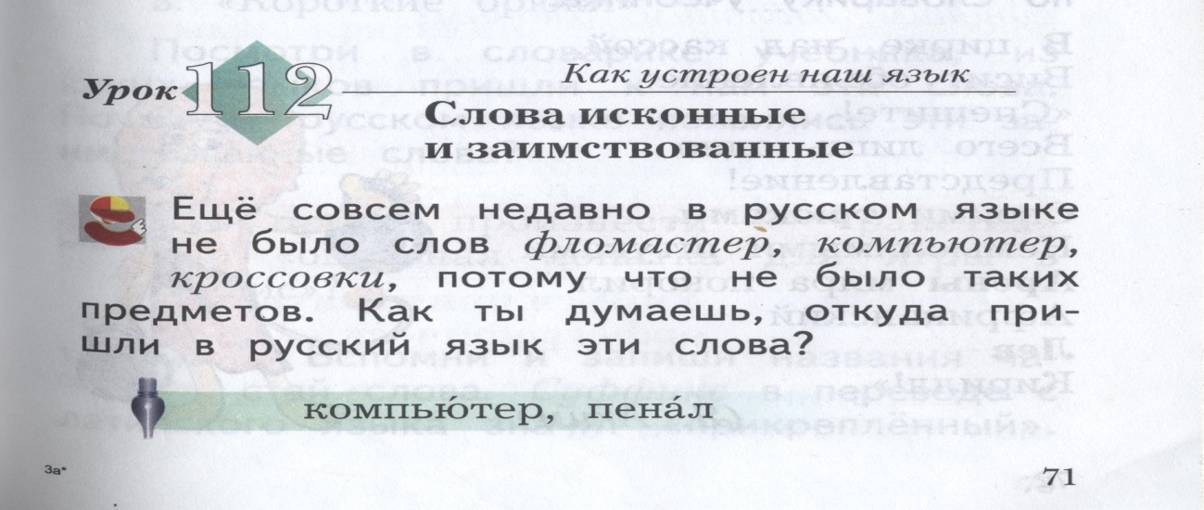
В теоретическом материале урока №112 содержится определение понятия исконно русской лексики: «исконный - существующий искони, коренной», трактовка данного понятия опирается на толкование значения слова «исконный», которое дано в «Толковом словаре русского языка» Д.Н.Ушакова и «Толковом словаре русского языка» С.И.Ожегова, Н.Ю.Шведовой.

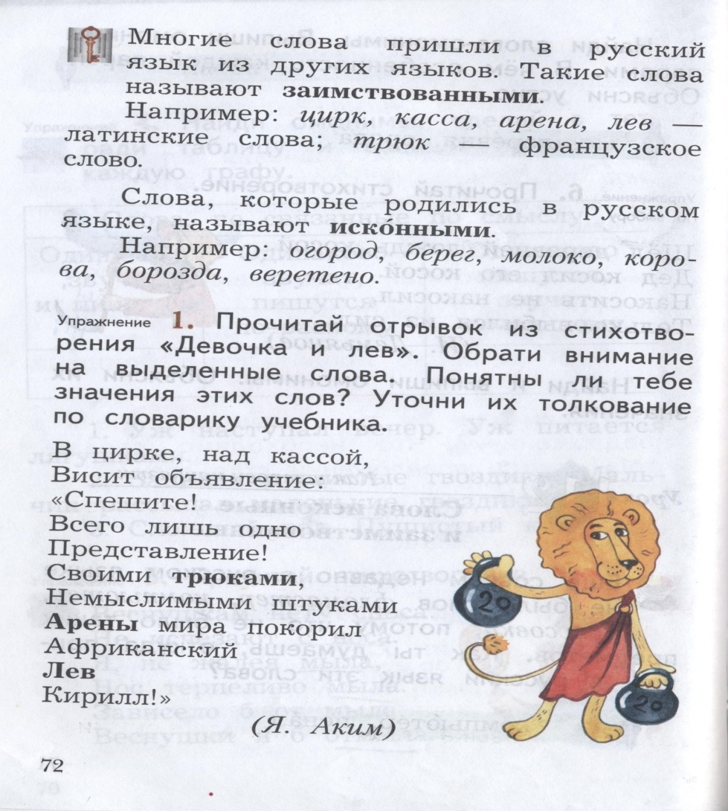

В качестве исконно русских слов авторы приводят такие слова, как
огород, берег, молоко, корова, борозда, веретено, бабушка, дедушка, мать, отец, брат,
сестра.
Следует отметить, что в курсе русского языка работа с терминами " исконно русские слова" не проводится ни на этапе знакомства, ни на последующих уроках во втором классе.
Для того чтобы ученики овладели данным понятием, учителю необходимо обращать внимание на
рубрику "Лексика",
рубрику "Устаревшие слова",
рубрику "Путешествие в прошлое",
рубрику "Давай подумаем"
и самостоятельно разработать задания.

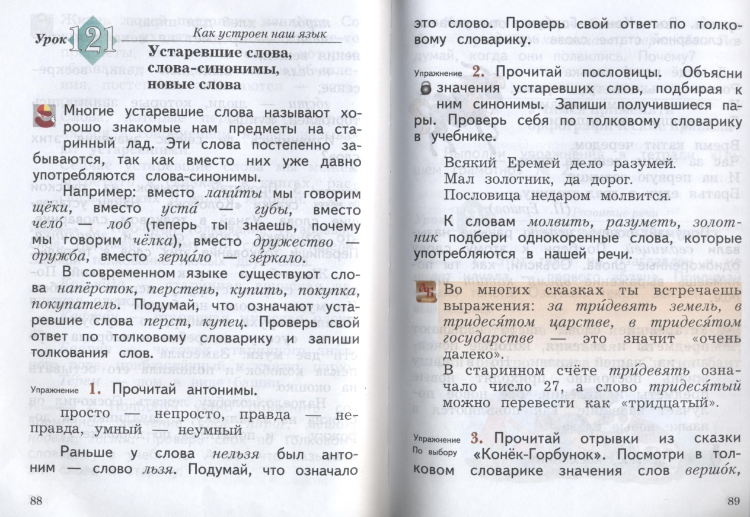

Примером подобных заданий может служить составление словосочетаний и предложений с исконно русскими словами. В свою очередь для закрепления данного понятия необходимо вводить упражнения на всех последующих уроках, посвященных теме «Лексика». Подобная работа будет способствовать обогащению словарного запаса младшего школьника, повышению культуры речи и формированию языковой компетенции ребенка.

В уроках №120 и №121 «Устаревшие слова» авторы предлагают работу с этим видом слов: определяется их значение с помощью толкового словаря и подбираются синонимы.

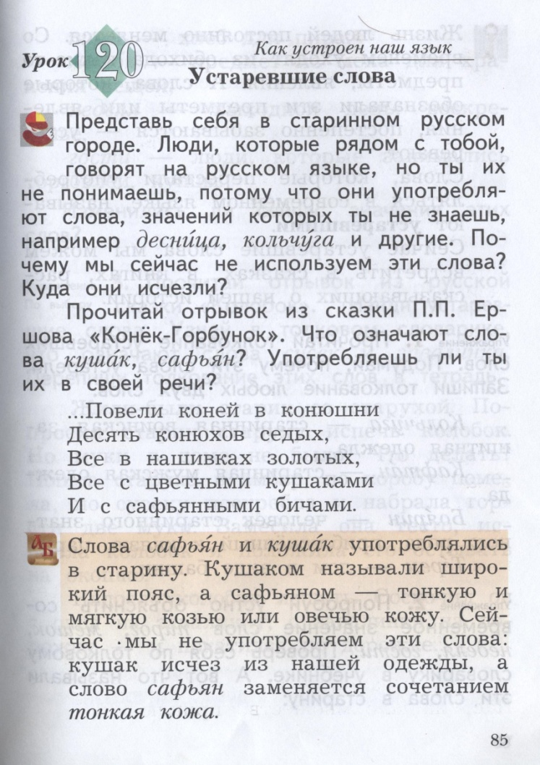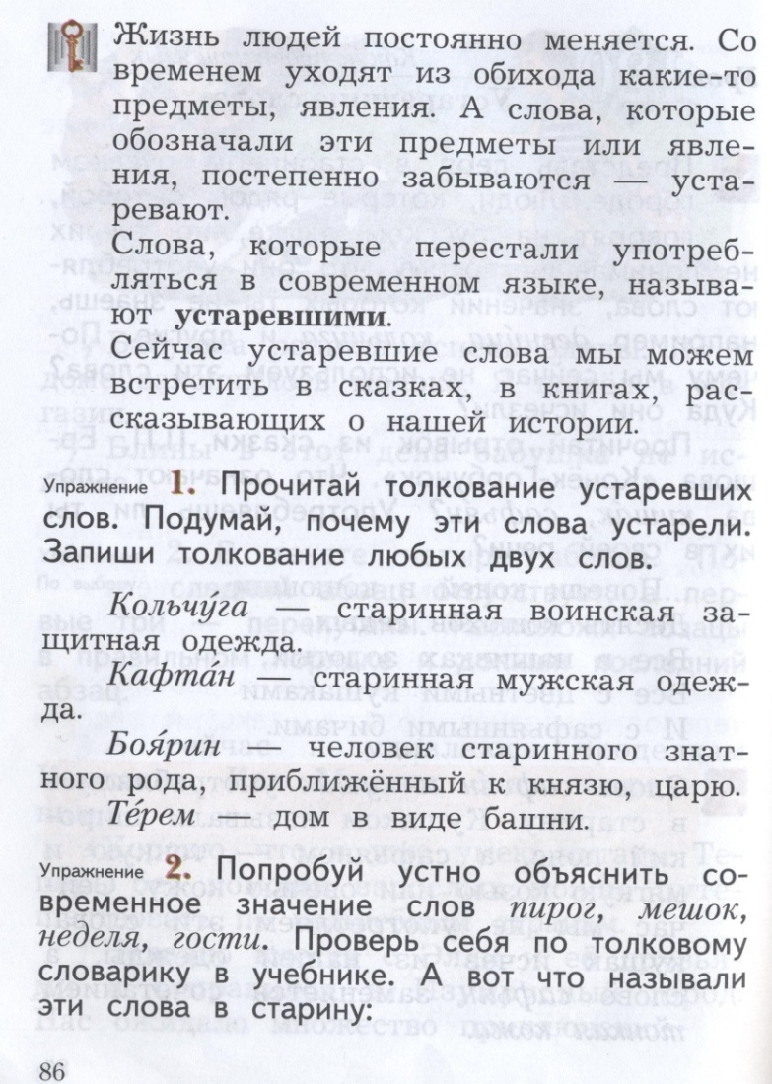

Например, в упр.4 (2 класс, 2ч., с.80) авторы предлагают учащимся прочитать отрывки из сказки «Конёк-Горбунок», посмотреть в толковом словарике значения слов вершок, аршин:
…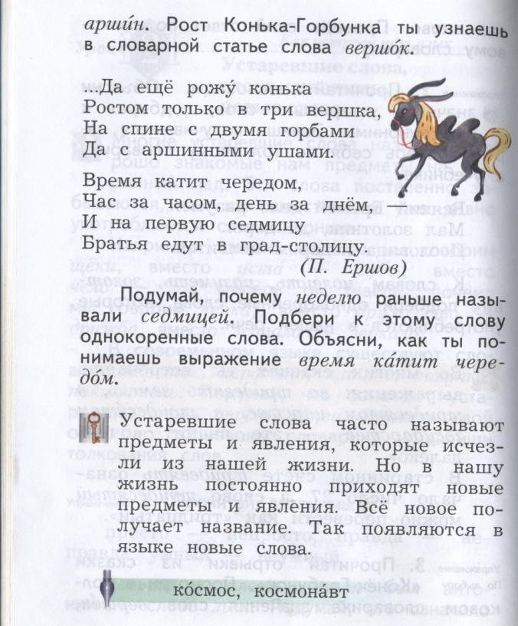
На мой взгляд, можно предложить детям в ходе выполнения упражнения воспользоваться не только толковым, но и этимологическим словарем для определения происхождения исконно русских слов:
аршин,
вершок,
седмица, а также подобрать к этим словам однокоренные слова.

В третьем классе в блоке «Развитие речи» в теме «Учимся писать сочинения» представлен текст с исконно русскими словами. Можно предложить ученикам выяснить значение и происхождение этих слов. Примерами могут служить слова недуг, кувшинка, отвар.

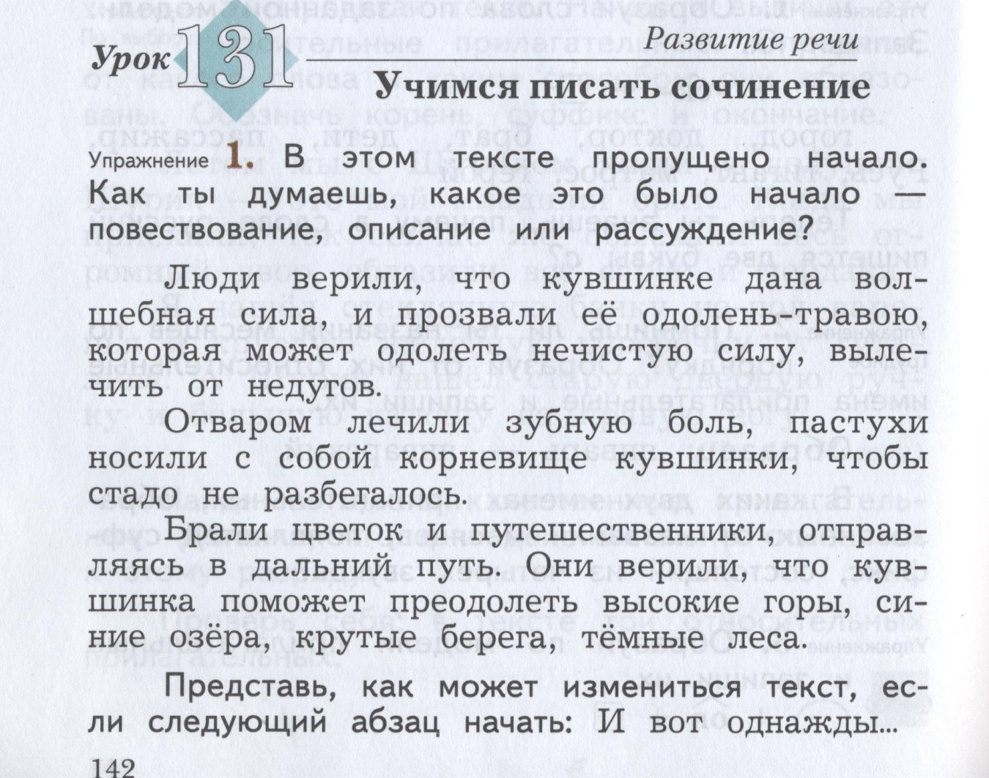
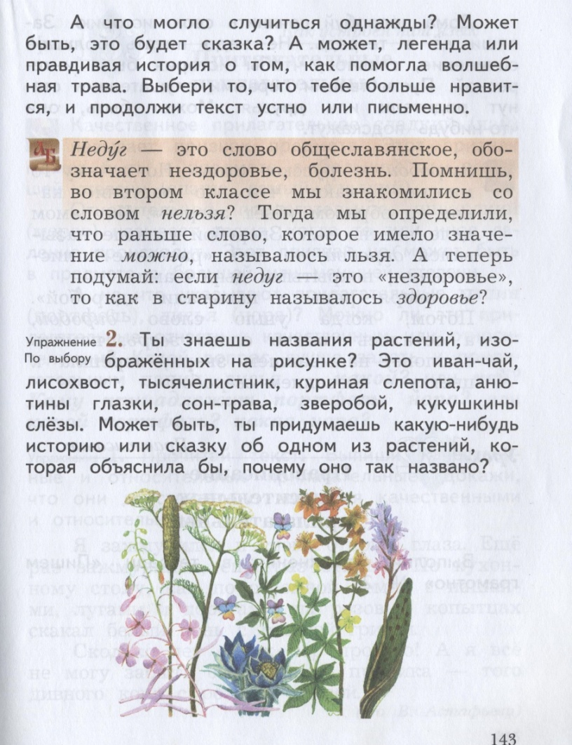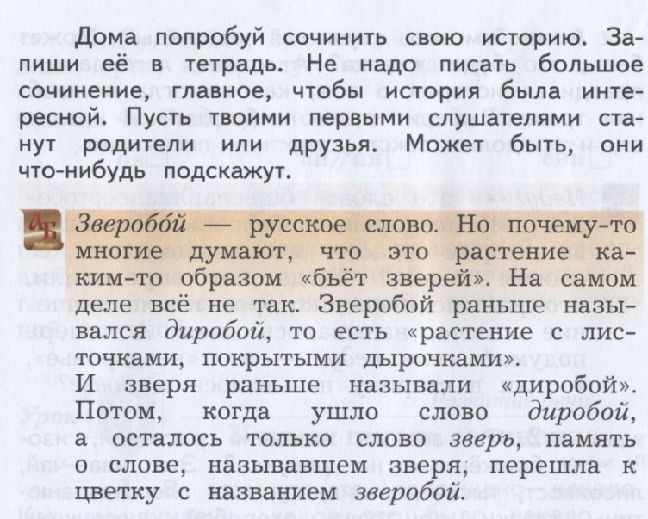

Из раздела «Путешествие в прошлое» ученики узнают большое количество слов, среди них названия частей речи и членов предложения. В учебнике для 3 класса (1 ч., с.52) помещены этимологические сведения:
«Слова подлежащее и сказуемое были введены русским ученым XVIII века Михаилом Васильевичем Ломоносовым: подлежащее – значит «лежащее в основе предложения»; сказуемое – то, что «сказано о подлежащем».
Подобного рода сведения могут вызвать интерес у детей к изучаемым исконно русским словам.
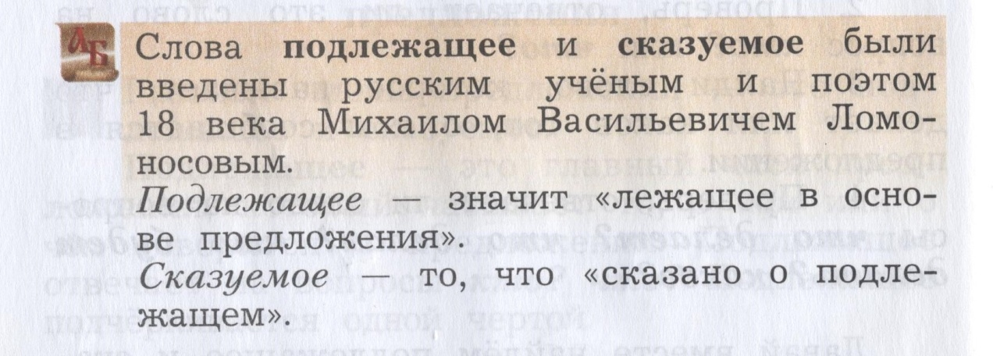
Михаил Васильевич Ломоносов - ученый-энциклопедист, который внес огромный вклад в развитие многих наук. Физика, химия, геология, астрономия, инженерное дело, и отдельный вклад в русский язык и литературу. Именно Ломоносовым была заложена основа того языка, на котором мы говорим сейчас с вами. Поэтому неудивительно, что благодаря Ломоносову мы используем самые разнообразные околонаучные термины. «Градусник», «преломление», «равновесие», «диаметр», «горизонт», «кислота», «вещество» и даже «квадрат» и «минус» были введены в русский язык Михаилом Васильевичем. Кто бы мог подумать?

Русский язык очень богат устойчивыми выражениями, фразеологизмами. Фразеологические обороты - особый пласт русского языка, часть культуры нашего народа. Иронию, горечь, любовь, насмешку, радость, удивление, свое собственное отношение к происходящему – все это можно выразить гораздо ёмче, точнее, эмоциональнее, если использовать фразеологизм. Ещё великий М. В. Ломоносов называл устойчивые сочетания “фразесами”, “российскими пословиями”, предлагая включить их в словарь. Учёные поняли, что фразеологизмы создают как бы особый ярус в языке. Родился новый раздел о языке – фразеология. Фразеологизмы по-своему отражают жизнь нашего народа с очень далёких времён, в них выражен дух народа, его история, обычаи, традиции. Появление фразеологизмов исконно русского характера тесно связано с жизнью народа, его историей, бытом, верованиями, традициями, обычаями, общим развитием нации.
Например, на уроке 129 (2 класс, 2 ч.) авторы предлагают работу с фразеологизмами.
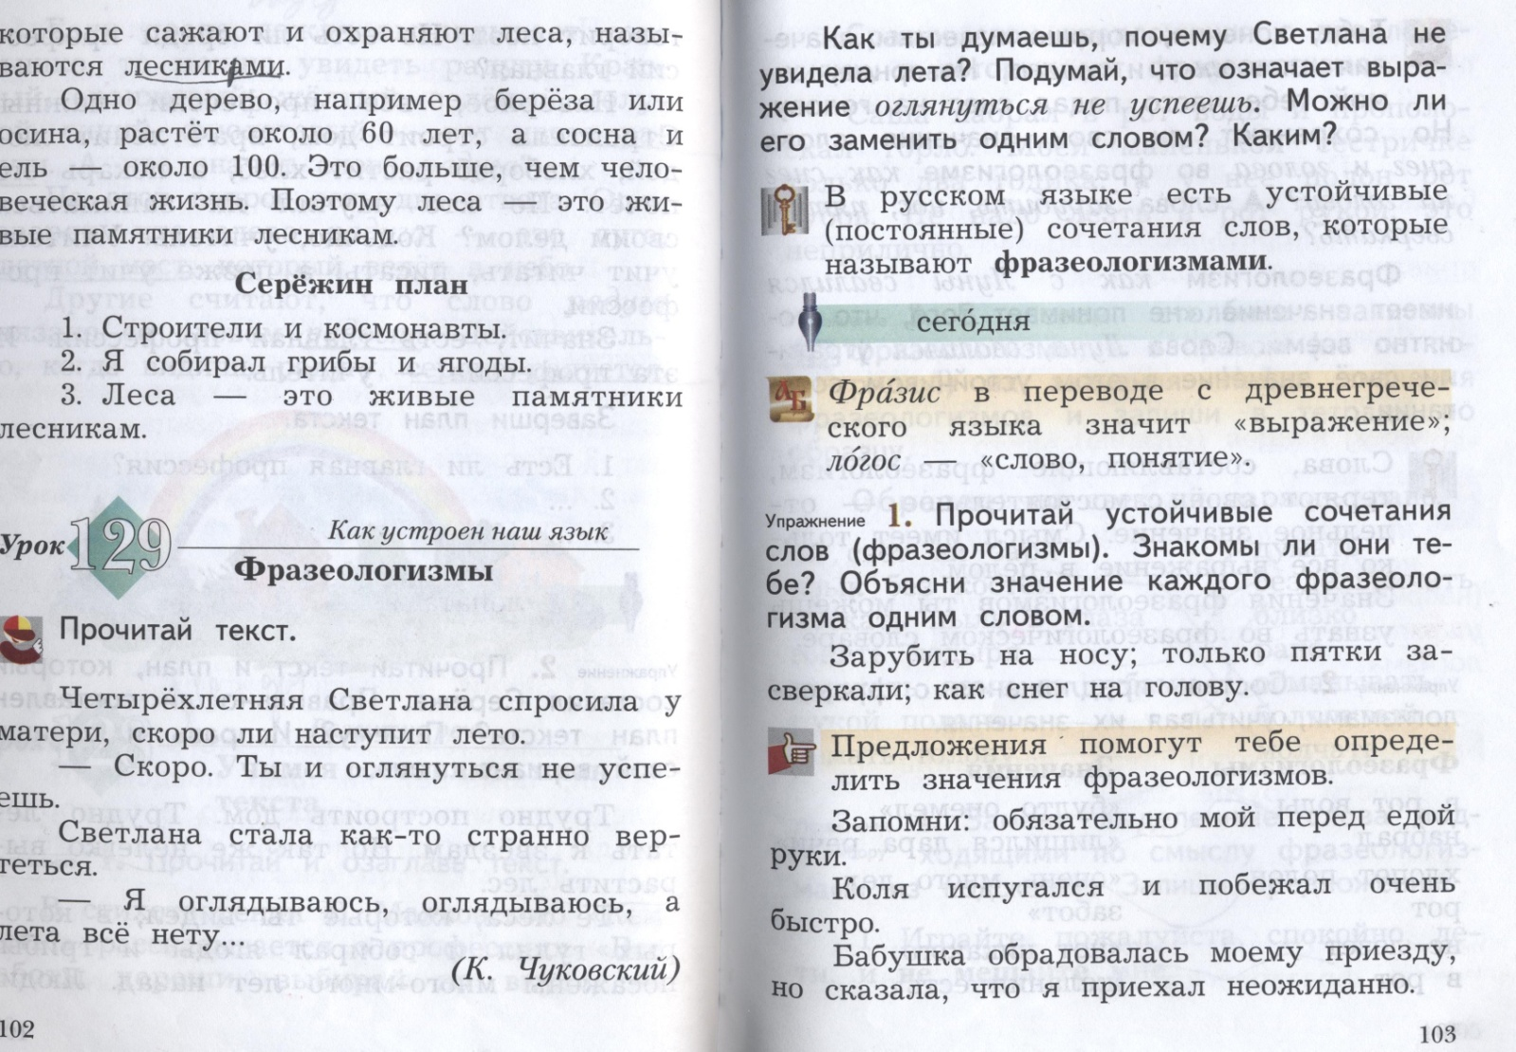

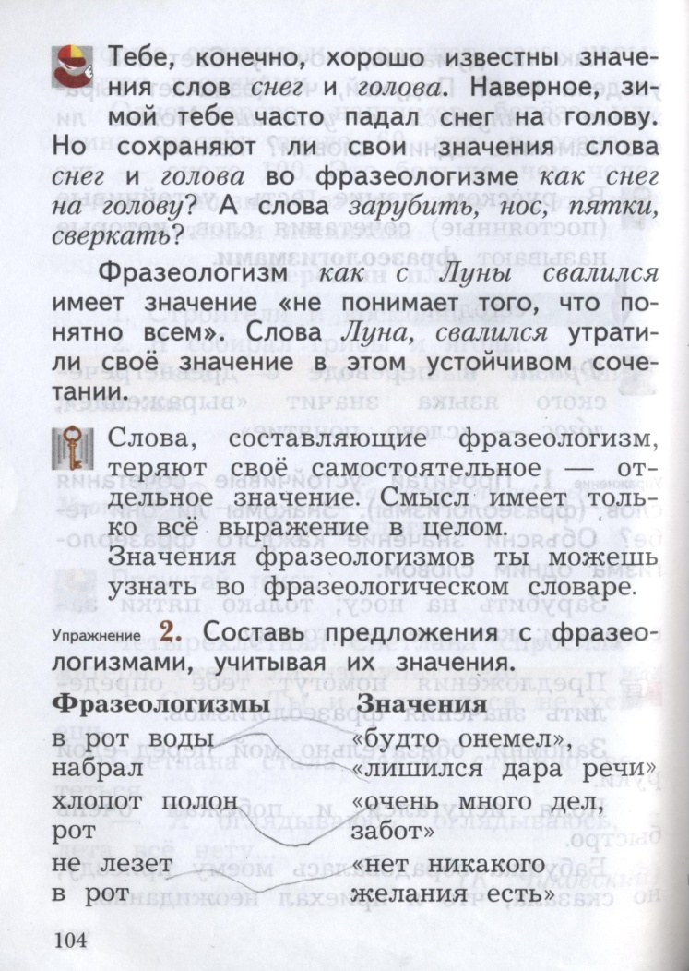
На уроке 133 работа по этой теме продолжается.
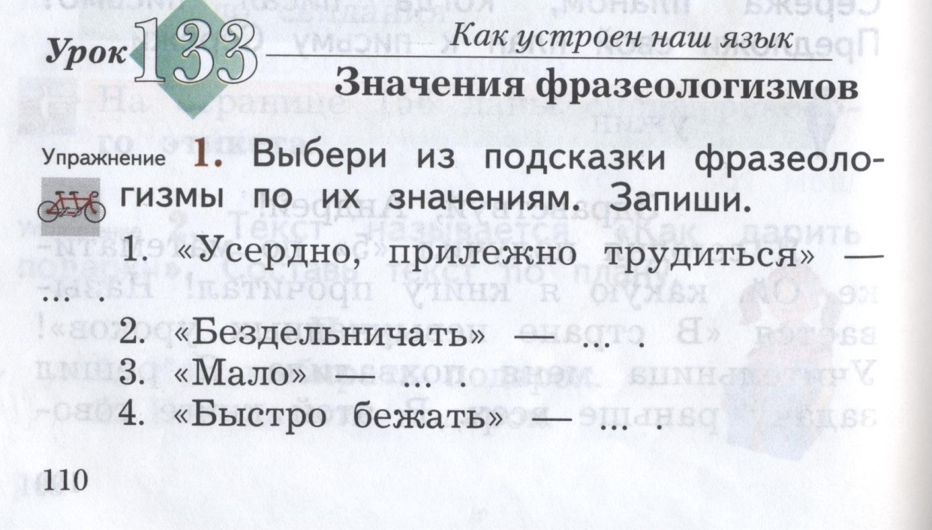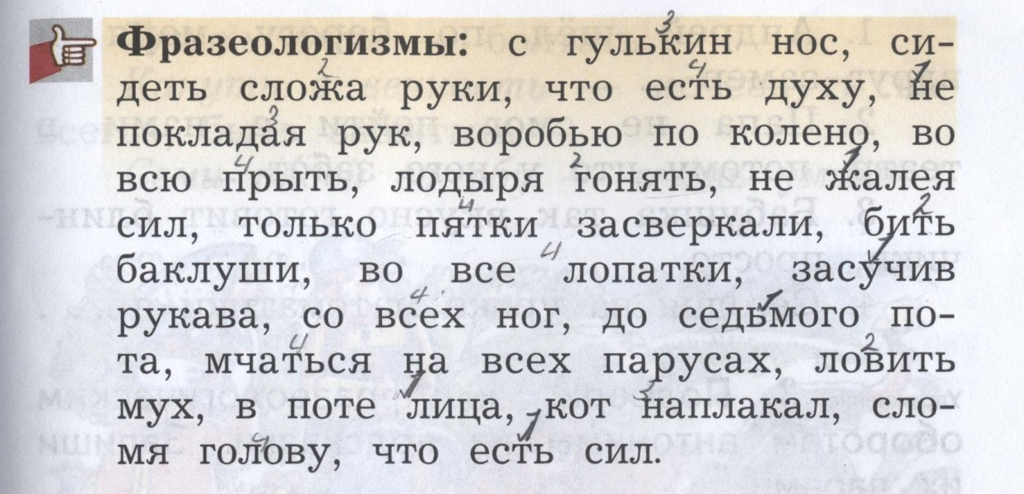

К заданиям из учебника я подобрала задание, где детям необходимо выбрать подходящее по смыслу слово, однако можно дополнить это задание, связав его с вопросом о происхождении этих слов, обратить внимание на исконно русские слова.

(Медвежья, собачья, волчья) услуга;
Знает (лиса, кошка, собака), чьё мясо съела;
Работать как ( бык, осёл, лошадь);
( синиц, воробьев, ворон) считать;
Вертеться как ( лиса, белка, лягушка) в колесе.

В процесс анализа слов, представленных в скобках, ученики могут воспользоваться этимологическим словарем и познакомиться с их этимологией.
Данная работа также будет способствовать обогащению словарного запаса, повышению культуры речи и формированию языковой компетенции ребенка. Учащимся необходимо больше времени уделять чтению художественной литературы с целью правильного и уместного использования фразеологизмов, которые придают речи особую выразительность, яркость, эмоциональность, меткость, образность.
Изучение словарных слов.
На уроках русского языка в начальной школе мы узнаем слова с непроверяемыми и трудно проверяемыми безударными гласными в корне слова, с двойными согласными, с непроизносимыми согласными, которые нужно запомнить. Ни для кого не секрет, что слово легче запомнить, если знаешь его значение. Поэтому при изучении словарных слов необходимо проводить работу со словарями, находить в них сведения о том, из каких языков в нашу речь пришли «словарные» слова, выяснять, влияет ли этимология слова на написание слова и таким образом попытаться найти проверочные слова к «словарным» словам. Приведу примеры объяснения происхождения словарных слов в учебнике русского языка.

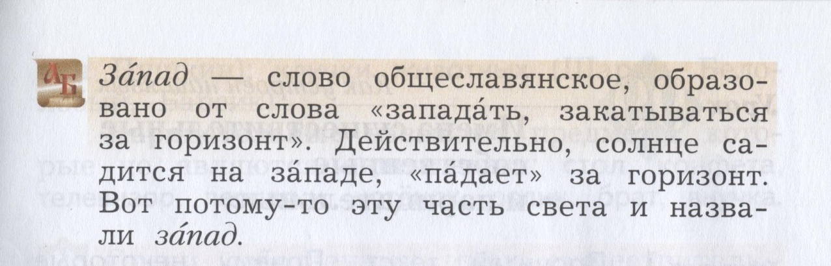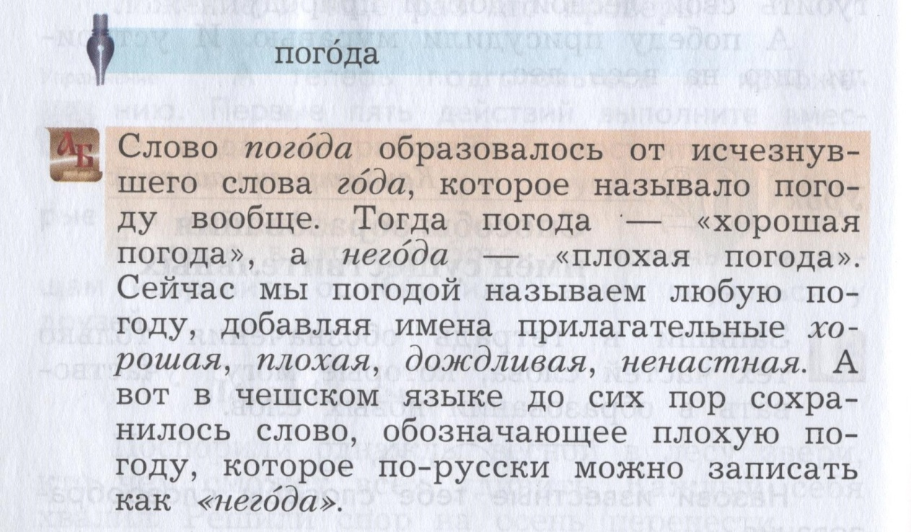

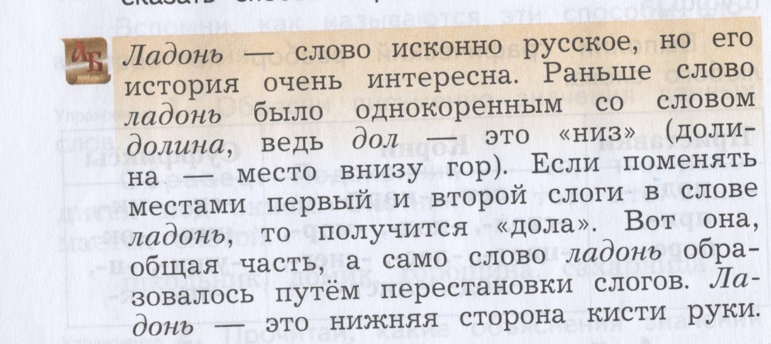

В процессе работы над словарным составом языка учителю необходимо обратить внимание на то, что понятия, изучаемые в разделе, будут использоваться в последующих классах на уроках блока «Развитие речи». Это относиться к работе не только с исконно русскими, но и с заимствованными словами.
Кроме слов исконно русского происхождения, в лексике современного русского литературного языка немало и элементов, заимствованных, пришедших в русский язык из других языков. Заимствование – переход элементов одного языка в другой в результате языковых контактов, взаимодействия языков.
Нет на земле такого языка, который был бы совершенно свободен от иноязычных влияний, так как ни один народ, как правило, не живет совершенно изолированной, обособленной жизнью.
По мнению ученых, этот процесс освоения русским языком некоторых заимствованных слов и выражений не был явлением отрицательным: напротив, он обогащал наш родной язык, делал его еще более емким, выразительным и развитым. Естественно, что все взятое извне перерабатывалось в русском языке, подчиняясь законам русской фонетики и грамматики, правилам русского словопроизводства и семантической системы.
Среди лексических заимствований из славянских языков особое место занимают старославянизмы, слова, пришедшие из старославянского языка. Причины появления и укрепления в русской лексике слов старославянского происхождения объясняются историей русского литературного языка, сильным влиянием старославянского языка после принятия Русью христианства, а также тем, что этот язык в течение очень долгого времени имел определяющее значение для формирования целого ряда разновидностей письменного языка древней Руси.
Заимствованные слова изучаются в школьном курсе УМК "Начальная школа ХХΙ века" в разделе «Лексика» и в рубрике «Путешествие в прошлое». Этот раздел, как подчеркивают авторы, введен в программу начиная со второго класса с целью расширения словарного запаса учащихся, а также для того, чтобы обратить их внимание на значение слова, на отношения, которые возникают между значениями слов. Материал этого раздела закладывает основы работы по развитию речи в последующих классах.
Во втором классе на уроке №112 ученикам предлагается ряд заимствованных слов (пенал, цирк, лев, трюк, фломастер, компьютер, кроссовки) и задается проблемный вопрос: «Как ты думаешь, почему появились в русском языке эти слова?». Целесообразно, на мой взгляд, было введение термина «заимствованные» и провести с ним работу, обратившись при этом к этимологическому и толковому словарям.
В упр.1 (с. 65) детям предлагается для наблюдения текст, представляющий собой отрывок из стихотворения Я.Акима «Девочка и лев»:
В цирке, над кассой,
Висит объявление:
Спешите!
Всего лишь одно
Представление!
Своими трюками,
Немыслимыми шутками
Арены мира покорил
Африканский
Лев
Кирилл!
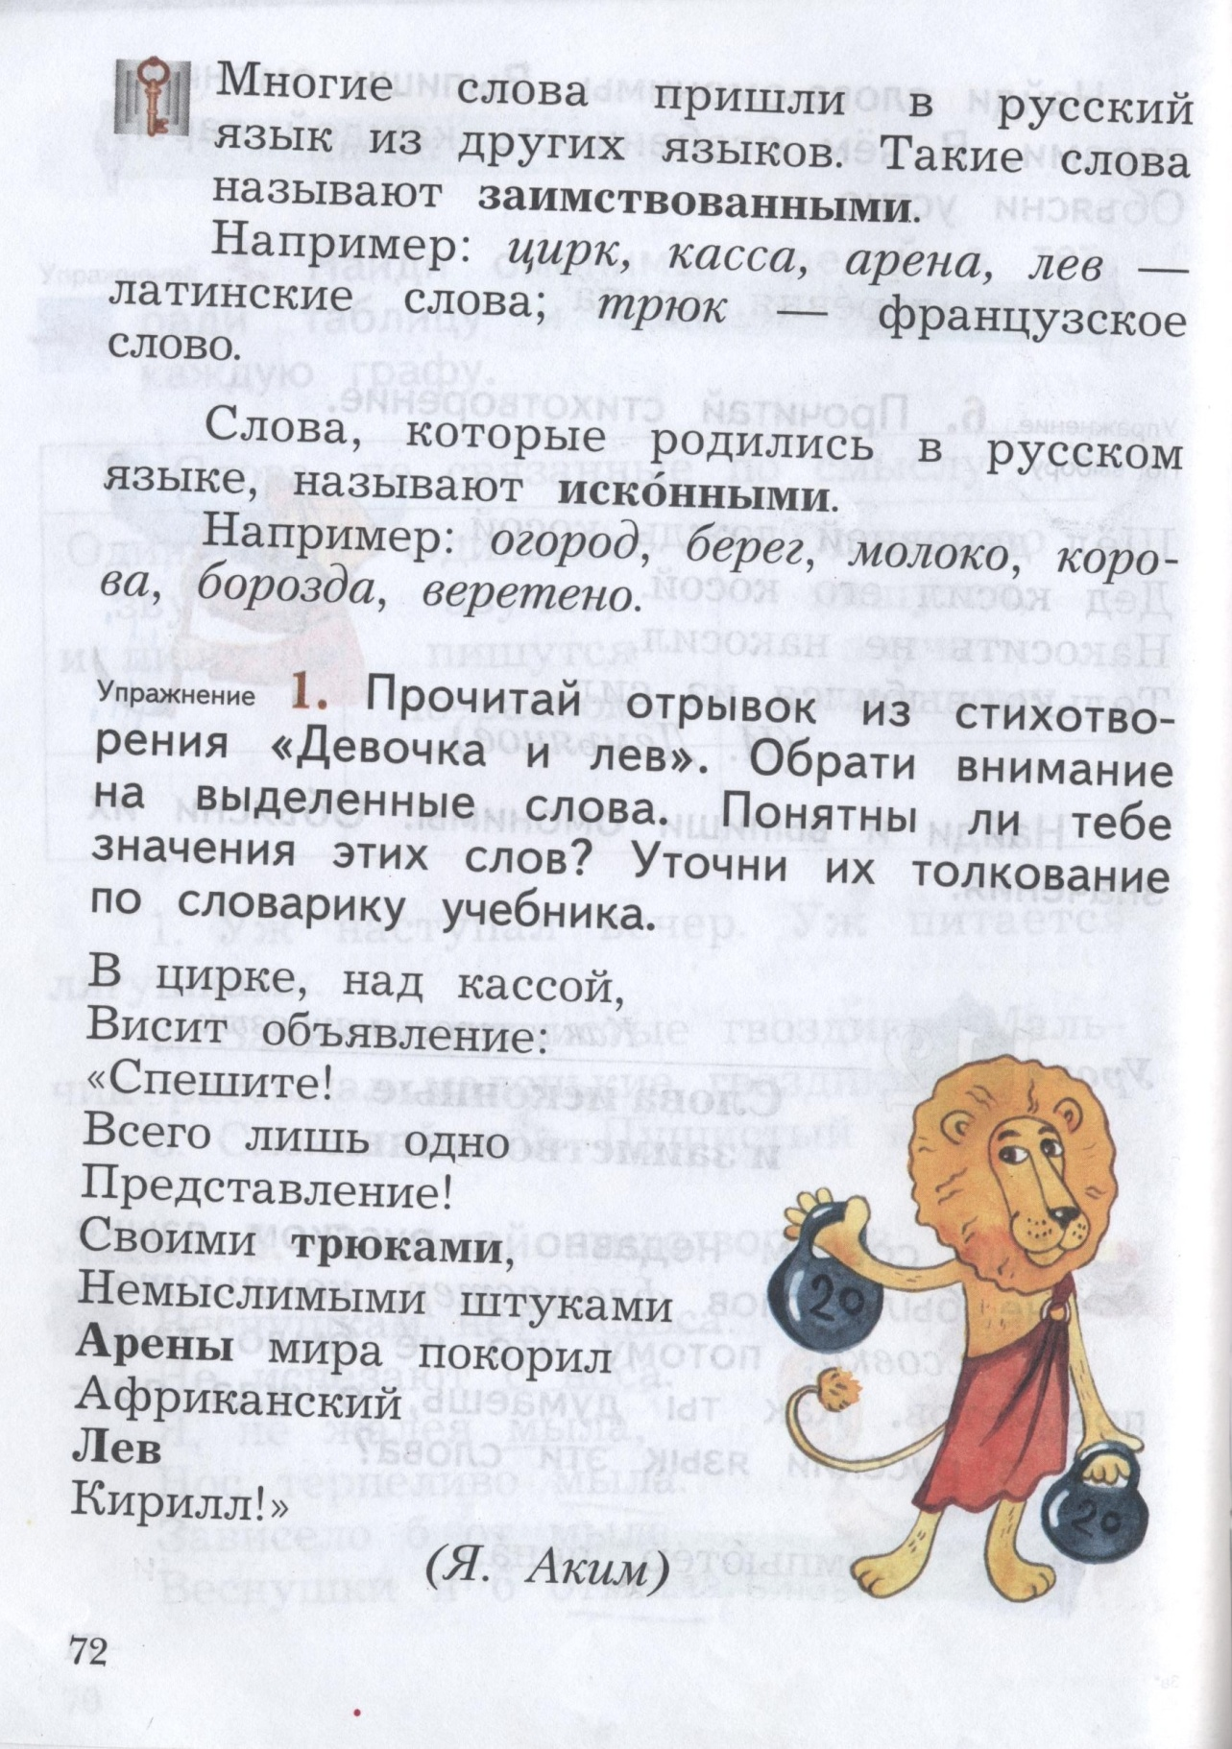
Обучающимся необходимо прочитать отрывок из стихотворения, обратив внимание на выделенные слова, которые являются заимствованными, и уточнить их значение по словарю. Подобное задание лучше всего выполнять фронтально, чтобы все ученики смогли поработать со словарем, помещенным на стр.134 учебника. Можно дополнить задание к данному упражнению, предложив учащимся списать словарную статью из этимологического или словаря иностранных слов, в которой указывается на происхождение одного из слов, которые в тексте не выделены. Ученики могут предложить разные варианты ответов, но учителю необходимо обратить их внимание на слова цирк и касса, которые вынесены в справку «Тайны языка».
В справке указано, что слова цирк, касса, арена, лев – латинские, а слово трюк – французское.
После проделанной работы обучающиеся знакомятся с определением, содержащим указание на то, что слова, пришедшие в наш язык из других языков, называются заимствованными.

В материале урока №116 «Заимствованные слова» автор помещает сведения о том, что в русский язык пришли не только целые слова, но и приставки, корни, суффиксы.
С их помощью стали образовываться новые слова:
библио (греческое) – книга: библиотека;
аква (латинское)- вода: аквариум.
В упр.1 (урок № 116, с.71) учащимся предлагается задание, связанное с объяснением значения слов и выделением в них корней:
фотография ( от греческих фото-свет и графо-писать);
микроскоп ( от греческих микро-малый и скоп - смотрю);
телеграмма ( от греческих теле - далеко и грамм - запись, буква);
астронавт ( от греческого астро – звезда);
агроном ( от греческого агро - поле).
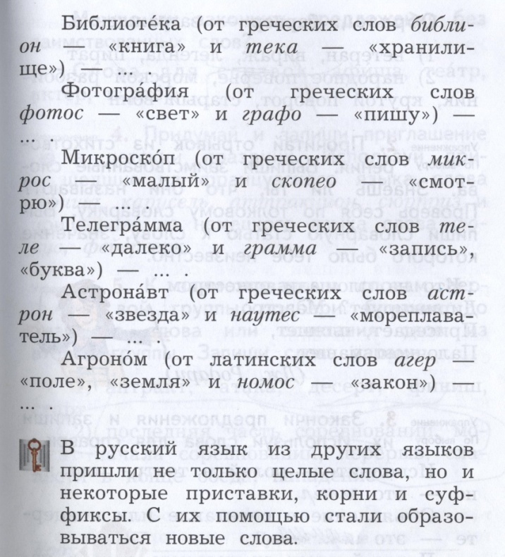
В упр.1 к заимствованным словам первой группы требуется подобрать слова, близкие по значению слова или сочетания слов из второй группы, которые будут объяснять значение.
1) ветеран, вираж, легенда, пират
2)народное поверье, морской разбойник, крутой поворот, старый воин

В упр.3 обучающимся предлагается поработать с толковым словарем, определив значения заимствованных слов, а также выписать словарную статью к слову, значение которого было неизвестно им ранее.
Выполняя упр.4, учащиеся подходят к осознанию того, что в современном русском языке существует много предметов и явлений, названия которых были заимствованы из других языков. Заканчивая помещенные в упражнение предложения, ученики подбирают подходящие по смыслу слова, которые относятся к заимствованной лексике: афиша, театр, актёр, партер.
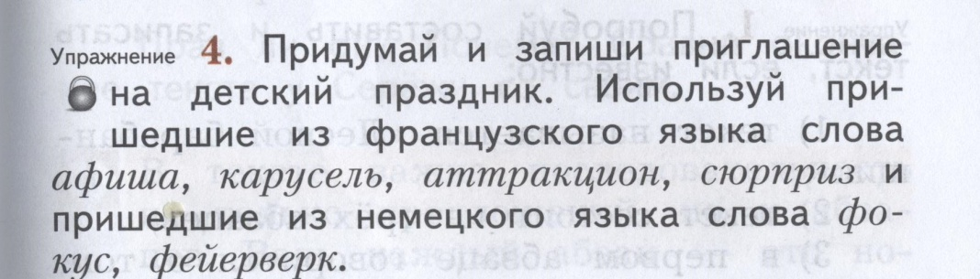
Таким образом, на этом уроке учащиеся наблюдают за заимствованными частями слова (морфемами), отыскивают иноязычные слова в упражнениях, анализируют значения этих слов.

В упр. 2 (2 класс 2 ч. стр.85) дети встречаются с выделенными в тексте словами, с помощью контекста им необходимо определить значение этих слов.

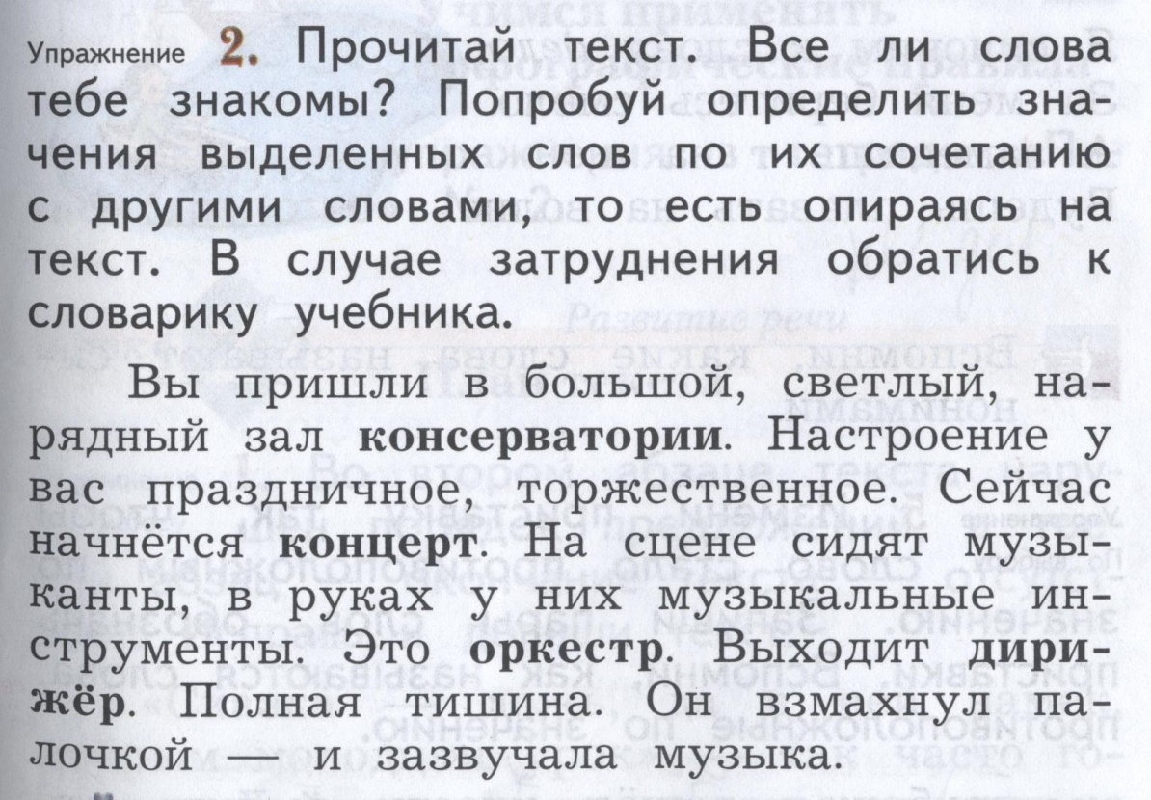
В качестве задания повышенной сложности авторы предлагают обучающимся поразмышлять и предъявляют следующий текст. В слове дирижёр есть суффикс -ёр-, этот суффикс пришел к нам из французского языка. Он имеет значение «тот, кто выполняет действие, названное в корне слова», например «дирижёр – это тот, кто дирижирует». А кто такой ухажёр? Можно ли сказать, что слово ухажёр заимствованное? Почему?
В этом случае, дети могут предположить, что слово заимствовано из французского языка, т.к. также, как в слове дирижёр, содержит суффикс -ёр-.
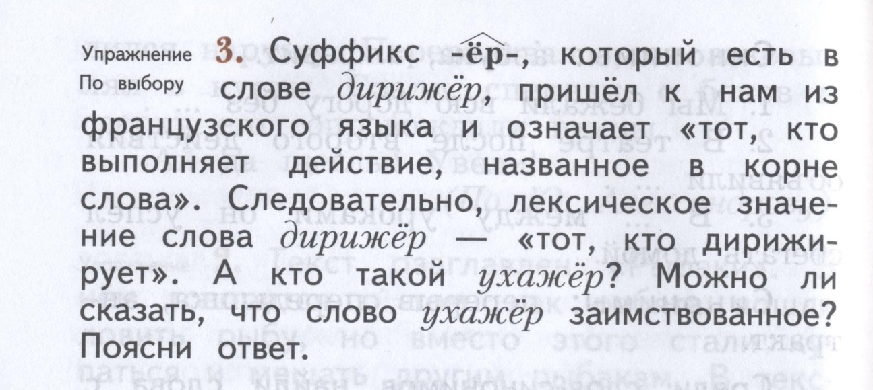
В конце каждого учебника со второго по четвертый класс располагается толковый словарь. В процессе выполнения упражнений, учащиеся могут обратиться к нему. Учителю важно помочь детям научиться работать со словарем, а также познакомить с этимологическими словарями, например, со Школьным этимологическим словарем Н.М.Шанского, Т.А.Бобровой. Знание словарей, умение пользоваться ими помогут детям выполнять различного рода задания, в том числе и связанные с этимологией слова, а также окажут положительное влияние на формирование языковой компетенции учеников.

В третьем классе с заимствованными словами дети встречаются при изучении словарных слов в блоке «Как устроен наш язык» в рубрике «Путешествие в прошлое» . Например, на стр. 27 (3 класс, 2 ч.) помещен текст о слове картофель.
Картофель – это слово пришло в русский язык из немецкого языка , а в немецкий попало из итальянского, а в итальянский – из латинского. Вот какое слово-путешественник! В переводе с латинского слово картофель означает «земляная шишка».
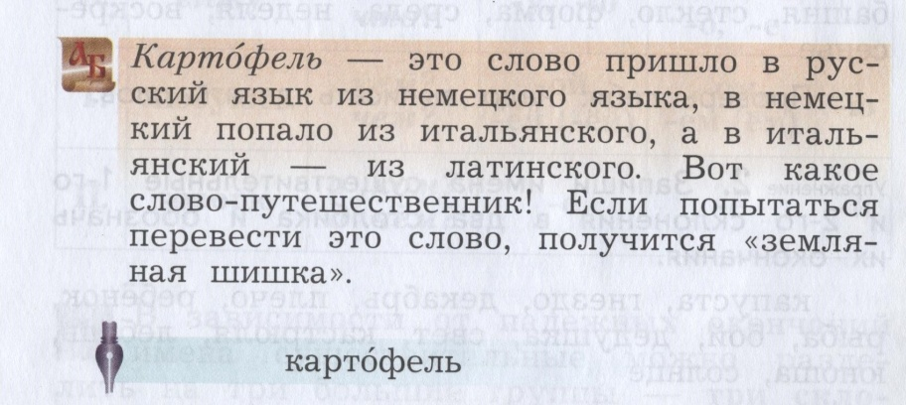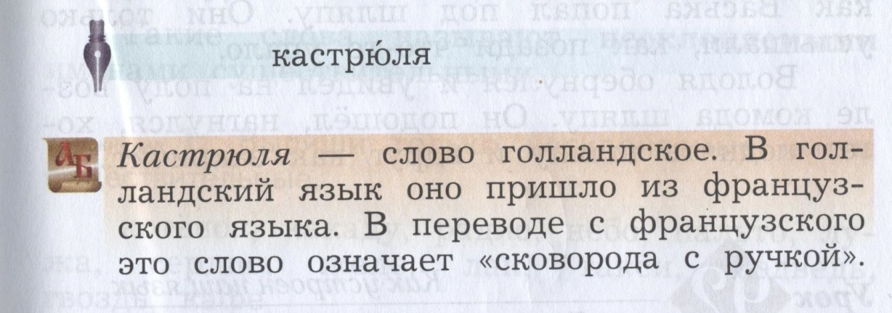

Костюм – это слово пришло к нам из французского языка, что в переводе означает «обычай, привычку». То есть костюм – это «повседневная, привычная одежда». И только гораздо позже слово костюм стало сочетаться со словами театральный, маскарадный, водолазный, купальный.
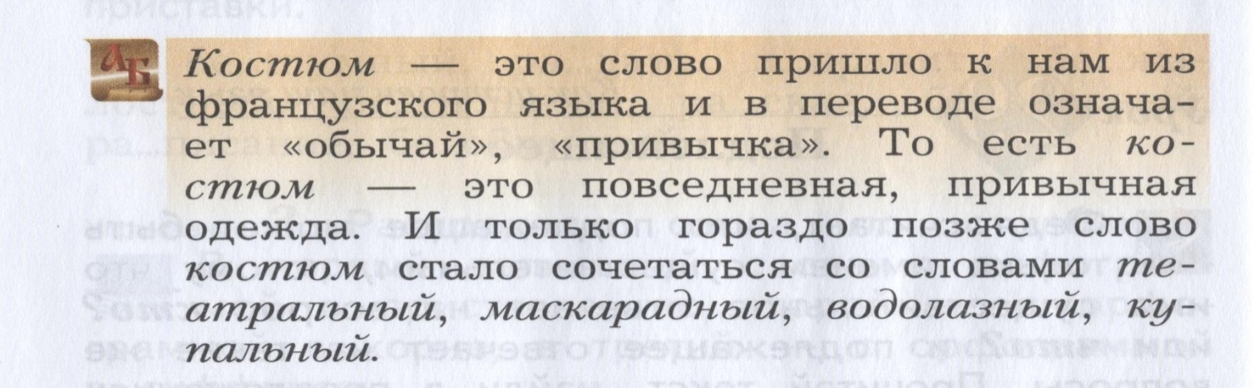

Очень нравится детям работа по составлению предложения, используя в своей речи названия разных видов костюмов.
Среди слов, которые авторы учебника помещают в раздел «Пиши правильно» много заимствованных, поэтому в процессе обучения их написанию учитель может познакомить детей с их этимологией. О значении некоторых слов из этого раздела сообщается и на страницах учебника.

Учителю целесообразно, на мой взгляд, не только работать с запоминанием словарного слова, но и подобрать дополнительные задания, предполагающие работу с иноязычными словами.

При работе с заимствованными словами необходимо обратить внимание детей на то, что нужно правильно употреблять эти слова в устной и письменной речи. Такие выводы можно сделать, выполняя упр.2 (с.78).
Детям предлагается письмо, в котором сообщается о том, что одна из подруг – Настя – занимается в музыкальной школе, она играет на фортепиано.
Её подруга Аня музыкой не увлекается. Детям предлагается поразмышлять над тем, о чем забыла Настя, когда писала письмо Ане. Следует текст письма:
Здравствуй, Анечка!
Я так по тебе соскучилась! Спасибо за письмо. Я его читала и перечитывала. Ты пишешь очень интересно. Я тоже расскажу тебе, чем я занимаюсь. Сейчас я уже во втором классе музыкальной школы. Выучила арпеджио, только иногда ошибаюсь в бемолях. На уроке сольфеджио меня хвалили, потому что я правильно определяю тональность. Я выучила фугу. Буду играть на концерте.
Мне купили новое платье. В нем я буду выступать.
До свидания. Пиши. Настя.
Авторы обращают внимание обучающихся на то, могут ли быть известны девочке, которая не занимается музыкой, слова арпеджио, сольфеджио, бемоль, тональность, фуга. Учителю следует выяснить, знают ли учащиеся значения этих слов. Если в классе окажутся дети, занимающиеся в музыкальной школе, можно предложить им раскрыть значение этих слов.
В случае возникновения затруднения необходимо обратиться к толковому словарю или словарю иностранных слов.
На этом уроке можно составить предложения, используя эти слова, поскольку именно работа со словом помогает включить его в активный словарь.
В итоге выполненной работы, учащиеся приходят к выводу о том, что в письме нужно постараться не использовать те слова, значение которых адресат может не знать. Об этом говориться в рубрике «Обрати внимание: это важно знать», которая следует за письмом.

Уместно обратить внимание учеников на слова из раздела «Давай подумаем – материал для наблюдения» на стр. 92 (3 класс 1 ч.).
Пальто, метро, шоссе, эскимо – неизменяемые слова. Есть возможность дополнить это задание учебника, предложив ученикам подумать, почему слова являются неизменяемыми. Учащиеся должны прийти к выводу о том, что эти слова относятся к заимствованной лексике и сохраняют в русском языке особенности своего функционирования в языке-источнике. Можно предложить вспомнить другие неизменяемые слова и определить их происхождение по этимологическому словарю или словарю иностранных слов.

Авторы предлагают учителю использовать словарные диктанты, содержащие заимствованные слова. Перед проведением диктанта можно, по нашему мнению, выяснить значение слов. Например, словарный диктант на стр.53 (3 класс 2ч. упр.5) содержит такие иноязычные слова, как: метро, аптека, вагон, восток.
Воспользуемся материалами, представленными в Школьном этимологическом словаре русского языка Н.М.Шанского, Т.А.Бобровой:
Аптека – заимств. из польск. языка через лат.яз., «склад, кладовая».
Восток – заимств. из ст.-сл.языка, где оно является слововобразовательной калькой греч. Anatole. Первоначальное значение – «место восхода солнца».
Вагон – заимств. из франц.языка, в котором wagon « железнодорожный вагон», переоформленное в нем. Wagen «повозка, тележка».
Метро – заимств. из франц. Языка, где metro – сокращение от metropolitain «метро» < «столичный» ( транспорт)> лат. metropolitanus «столица, главный город».

В результате изучения темы « Исконно русская и заимствованная лексика» на уроках русского языка и во внеурочной деятельности детьми были созданы карточки и задания по нескольким темам:

Тематическая группа «Спорт».

Теннис- это игра с участием двух или четырёх человек, состоящая в перебрасывании маленького мяча ударами ракеток через низкую сетку от одного игрока к другому.
- Как вы считаете, каково происхождение слова «теннис»?
Некоторые историки считают, что теннис появился в Древнем Египте. Существует мнение, что слово «ракетка» - произошло от арабского «rakhat», что означает ладонь руки. Но более распространенной точкой зрения является версия о том, что в теннис начали играть монахи во Франции в 11-12 веке.
Слово «Теннис» происходит от «tenez» («tenir» - держать, ловить по-франц.). Когда теннисисты собирались подавать мяч, они выкрикивали «Тenez!»
Установление тенниса как профессионального спорта относят к 1872 году, когда был основан первый клуб большого тенниса.
Хотя точно неизвестно происхождение этого спорта, считается, что правила тенниса, позже названный «Большой теннис», придумал офицер английской армии Уолтер Уингфилд в 1873 г. Многие исследователи считают, что он просто использовал принципы популярных английских игр – игра на корте, ракетки для сквоша, принцип игры на свежем воздухе, из бадминтона. Первые игроки предпочитали называть игру Уингфилда – теннисом на лужайке, т.к. игра проходила на небольшом поле, покрытом травой. Теннис начал свое быстротечное развитие в Великобритании и США.
Большой теннис так же известен как «королевский теннис». В средневековой Франции он был очень популярен, даже среди королевских особ. В Средние века он был также распространен в Великобритании, особенно во времена Генриха VIII. Историки считают, что многие термины тенниса взяты из французского словаря – термины королевского тенниса при дворе короля Франции.

Также существует настольный теннис. Пинг-понг.
- Как вы считаете почему такое интересное название дали этому виду тенниса?
- Ответ: Английское ping-pong - звукоподражательное слово, имитирующее звук мяча, отскакивающего от ракетки и стола. Заимствовано в XX в. Не исключается также французское посредство (ping-pong).

Хоккей. Это слово тоже пришло из английского языка.

Клюшка - это слово не заимствованное, а исконно русское, производное от клюка - «клюшка, посох, палка с изогнутым концом». Одно из значений этого слова - название спортинвентаря, который используется для игры в хоккей. Таким образом, игра английская, а для ее описания используются слова из других языков.

Катание на лыжах, санях, коньках.
Слово «лыжи» известно на Руси с XII века. В наших народных говорах и сейчас еще звучат слова лызнутъ в значении «убежать», лызок - «бегство».
Недалеко и от болгарского лъзгам - «скользить»; да и до псковского сълизгаться - «скользить по льду». Так что кататься на лыжах означает бегать на них.
Сани
В древнерусском (и старославянском) языке сань значило «змея».
Два полоза зимней повозки, скользящей по снегу, напоминали нашим предкам дружно ползущих змей. Сами эти скользкие брусья были названы тем же словом, что и одна из неядовитых змеиных пород - полоз.
Коньки
Слово «коньки» является уменьшительно-ласкательным от слова конь, которое происходит их старославянского языка.
Англ. «skating»- катание на коньках.

Скейтбординг – один из самых популярных и культовых уличных видов спорта, заключающийся в катании, а также в исполнении различных трюков на скейтборде. Человека, занимающегося скейтбордингом, называют скейтборди́стом или ске́йтером.
Скейтборд- от англ. «skate»- катание и «board» - доска)доска, состоящая из фанеры, которая содержит несколько слоёв шпона, установленная на колёса небольшого диаметра (ролики).

Сноубо́рд, сноубо́рдинг (англ. Snowboarding от англ. snow - снег и англ. board - доска) - зимний олимпийский вид спорта, заключающийся в спуске с заснеженных склонов и гор на специальном снаряде — сноуборде. Изначально зимний вид спорта, хотя отдельные экстрималы освоили его даже летом, катаясь на сноуборде на песчаных склонах (сэндбординг).

Тематическая группа «Продукты питания».

Послушайте, что пишет в своей книге «Слово о словах» JI.Успенский. Ваша задача: запомнить все иноязычные слова.
«Утром, за завтраком, вы можете, сами того не зная, говорить на множестве самых различных языков. Вы попросили себе кофе - и произнесли слово арабского корня. Потребовали кофе с сахаром - и перешли на «древнеиндийский язык», ибо слово сахар - индийского происхождения. Если вас больше устраивает не кофе, а чай, вы начинаете говорить по-китайски: ча - так в Северном Китае испокон веков называется и чайное деревце и полученный из его листьев напиток. «Хочу какао или шоколада!» «Но в таком случае вы - потомок ацтеков, из далёкой Мексики: какао или шоколад - настоящие американо-индейские слова».
Ответ: кофе, сахар, чай, какао, шоколад

Итак, давайте откроем дверь на кухню. На столе у нас - фрукты, сладости, чай и кофе. В большой вазе (что в переводе с латинского означает всего-навсего "сосуд") - знакомые нам апельсины ("китайские яблоки"), грейпфруты (английское grape-fruit, заимствованное в первой трети XX века, образовано сложением слов grape - "гроздь винограда" и fruit - "плод").
На круглых тарелках - арбуз и дыня. Слово "арбуз" пришло к нам, как нетрудно догадаться, с Востока - вместе с самим арбузом.
Чай, кофе? Если Вы предпочитаете кофе, знайте, что английское coffee восходит к арабскому qahwe, первоначально означавшему не кофе, а...вино. Возможно, европейцы считали, что это особый род вина. А может быть, сами арабы стали одинаково называть и вино, и этот напиток, привезенный в Аравию из эфиопского места с названием Kaffa.
Возможно, вы больше любите чай. Его можно пить с сахаром и с лимоном - так называемый "чай по-русски". Слово "сахар" наши предки заимствовали у греков, а соответствующее греческое слово восходит к древнеиндийскому sarkara - "песок, сахар (песок)". Арабы заимствовали это слово у индийцев через персидское посредство в форме sukkar. Потом от этого слова произошло слово "цукаты".
Многие считают, что чай нужно пить несладким, чтобы не терялся чайный аромат. Если вы хотите пить ароматный чай, но в то же время любите сладости, - угощайтесь конфетами, печеньем, пирожными...
Определите значение слов: бисквит, драже, зефир, вафля, мармелад, безе.
Из каких языков пришли эти слова в русский язык? Где мы сможем получить ответ на вопрос? (ответ: в этимологическом словаре или словаре иностранных слов)
Бисквит (франц.) - 1) пирожное из взбитых яиц, муки, сахара 2) сорт легкого сдобного печенья
Зефир (греч.) - 1) Теплый западный ветерок 2) легкая фруктовая пастила округлой формы
Вафля (голл.) - тонкое сухое печенье с рельефными клеточками на поверхности.
Драже - слово французское, восходит оно к латинскому tragemata, а то, в свою очередь, к греческому слову, означающему "лакомство".
Безе - пирожное нежное, как поцелуй (именно это означает слово "безе" в переводе с французского).
-Запишите словосочетания по модели: «прилагательное + существительное»
Пр.: сладкий бисквит, домашний бисквит; клубничный зефир, ароматный зефир; хрустящая вафля, шоколадная вафля; разноцветное драже, воздушное безе.

Сэндвич (англ. sandwich ['sænwɪʤ]) — блюдо, состоящее из двух или нескольких ломтиков хлеба (часто булки) и одного или нескольких слоёв мяса и/или других начинок.
Появление сэндвича в его современном виде можно приблизительно отнести к Европе XVII века. Сама же идея заворачивать в хлеб или складывать на него другие ингредиенты появлялась задолго до этого в различных культурах.
Оксфордский словарь датирует самое раннее употребление слова «сэндвич» по отношению к пище 1762 годом. Эдуард Гиббон в своём дневнике описывает, как члены клуба, в котором он состоит, «лучшие люди королевства» ужинают «маленькими кусочками холодного мяса, или Сэндвичем». Согласно общепринятой версии, название происходит от титула Джона Монтегю, 4-го графа Сэндвичского (1718—1792), заядлого картёжника, который, по легенде, просиживал за игровым столом круглые сутки и просил подавать ему холодную говядину между двумя ломтиками поджаренного хлеба, чтобы не прерываться на приём пищи и при этом меньше пачкать руки.

Га́мбургер — вид сэндвича, состоящий из рубленой жареной котлеты, подаваемой внутри разрезанной булки. В дополнение к мясу гамбургер может иметь большое количество разнообразных приправ, например: кетчуп и майонез, дольку кабачка, листья салата (Lactuca sativa), маринованный огурец, сырой или жареный лук, помидор.
Название гамбургера изначально происходит от названия второго по величине города Германии — Гамбурга[1], откуда многие эмигрировали в Америку. В немецком языке слово «гамбургер» может быть описательным существительного, то есть обозначать кого-то из Гамбурга или прилагательным, описывающим что-то из Гамбурга.
Наггетсы- обжаренные в сухарях кусочки куриного филе. За появление наггетсов стоит благодарить американца Роберта Бейкера, который придумал обжаривать небольшие кусочки куриного филе еще в 50-х годах прошлого столетия. Тогда же и появилось название блюда, что в переводе с английского языка обозначает «золотой самородок» и лучше всего описывает эту закуску, чем-то напоминающую золотые слитки.
В отличие от сэндвича, бутерброд — это обычно (чаще) один ломтик хлеба с маслом, на который кладутся ингредиенты. Слово «бутерброд», обозначающее у нас самые разнообразные кулинарные вариации, например, кусок хлеба с колбасой или сыром, или икрой, или шпротами, на своей родине – в Германии называл лишь конкретную еду: кусок хлеба с маслом. Что и подтверждается составляющими частями сложного существительного: по-немецки «бутер» - это «масло», а «брот» - «хлеб».
Если же нарезанный хлеб употребляется без масла, с чем-либо иным, жители Германии именуют его «тартинка».
Название "бульон" заимствовано из французского языка; французское bouillon - "отвар" происходит от глагола bolir - "кипятить". Это слово было заимствовано в XVIII веке и не успело изменить своего звучания.
Вернемся к нашей кастрюльке. Кстати, голландское kastrole - слово, пришедшее к нам в Петровскую эпоху вместе с новой кухонной утварью, заимствовано из французского, где casserole означает "сковородка с ручкой".
Загадки:
1. Завершающее блюдо стола, предназначенное для получения приятных вкусовых ощущений в конце обеда или ужина, обычно — сладкие деликатесы. ( Десерт).
2. В переводе с английского это слово означает «петушиный хвост». Слово родилось в XIX веке в США. В то время большой популярностью пользовались петушиные бои, и предприимчивые владельцы кафе так перемешивали различные напитки, что в стакане они образовывали несколько разных цветных слоев. Это напоминало яркий хвост петуха. (Коктейль).
3. Похожие на волокна, стержни, изделия из высушенного теста (обычно из пшеничной муки с водой). Часто используются в качестве гарнира. В переводе с итальянского, откуда это слово было заимствовано в XVIII веке, означает "червячки" (vermicelli) ( Вермишель).
4. Во французском языке это слово буквально значит «пастила из айвы». Испано-португальское слово мармело означает «айва». Теперь это слово имеет более широкое значение: этот продукт делают из смородины, малины, яблок, слив и т.д. Ответ: мармелад.

Тематическая группа «Искусство. Культура».
Слово «театр» происходит от древнегреческого языка, означающее «место для зрелищ, театр», «смотреть, видеть, созерцать». Театр - начиная с Петра I; также в форме феатр; заимствовано через французское слово théâtre из латинского theātrum.
Опера - название этого музыкального жанра заимствовано из итальянского, где opera (от выражения opera musicale – "музыкальное произведение") – форма множественного числа от opus – "труд, творение". ( словарь Крылова).
Слово «балет» в русский язык попало из французского языкат, а во французский оно пришло из итальянского, где с помощью уменьшительного суффикса образовалось из слова ballo – "бал", "танец". Так этимология помогает нам выявлять родство между словами, подчас неожиданное: бал и балет слова-родственники.
Слово «драма» заимствовано русским в XVIII в. из западноевропейских языков, хотя первоосновой является греческое существительное drama со значением «действие». Значения слова «драма» в современном русском языке – «жанр литературного произведения, построенного в форме диалога», «литературно-театральное произведение, изображающее какой-либо конфликт», а также «событие, связанное с тяжелыми переживаниями людей» (французское – drame, немецкое – Drama, латинское – drama).
Слово «гардероб» происходит от франц. garderobe (garde-robe), из guarde «хранение» + robe «платье».
Фойе - заимствовано в XIX. из французского языка, где foyer «фойе» - «очаг», латинского focarium «очаг».

Удобные шкафы для посуды, которые итальянцы именовали «буфетти», а французы – «бюффэ». Такая мебель оказалась столь востребованной, что под нее отвели специальную комнату – «буфетную».
Далее иностранное слово пригодилось для обозначения стойки, на которой размещались продаваемые в общественных местах закуски, а потом так стали называть и само небольшое заведение, где можно было наскоро перекусить.
Следует заметить, что само слово "буфет" было позаимствовано французами из средневековой латыни, а уж затем, в течение веков, приобрело несколько значений.

Дело в том, что слово «спектакль» происходит от лат. spectaculum «вид, зрелище», далее из spectāre «смотреть; глядеть, рассматривать». Русское спектакль (народное- сперта́к, сперта́кли) образовано от французского sресtасle.

В русском языке слово «антракт» заимствовано из французского как сочетание entre – «между» и acte – «действие».
Слово «кукла» происходит от латинского cuculla «капюшон, куколь» . Через среднегреческий это слово было заимствовано в древнерусском, откуда, в свою очередь, оно вошло в русский и украинский языки.
Скорее всего, связь между такими, на первый взгляд, разными "понятиями", как кукла (игрушка) и "капюшон" возникла через слово "кукольник", ранее обозначавшее "фокусник". В своих представлениях древние фокусники и бродячие артисты часто пользовались игрушечными фигурками людей и животных.
Тематическая группа «Одежда».

Итак, представьте, что вы работаете в ателье по пошиву одежды. К вам в гости приезжает известный стилист, родиной которого является страна, из которой заимствованно слово ателье. Стилист какой национальности у нас в гостях? (Происхождение слова можно посмотреть в этимологическом словаре).
- Ответ: француз.
Ателье (франц.) - предприятие по оказанию населению различных бытовых услуг.
Он привез нам каталог с модной одеждой: жакетами, пальто, беретами.
-Как вы думаете, какие слова в этом предложении являются иноязычными? (Ответ: каталог, жакет, пальто, берет)
-Найдите значения этих слов в словаре иностранных слов.
Каталог (греч.) - 1) составленный в определенном порядке перечень каких- либо однородных предметов (книг, картин, одежды, товаров) 2) раздел системы (в компьютере), в которой содержатся различные файлы.
Жакет - заимствовано в XIX в. из французского языка, в котором jaquette — суффикс уменьшительно.-ласкательный, производное от jaque "куртка". Буквально — "курточка".
Пальто - происходит от франц. раlеtоt «пальто» от исп. palletoque «плащ с капюшоном», из лат. раllа «верхнее платье; мантия, плащ».
Берет - "головной убор без козырька", заимствовано из французского языка béret "баскская шапка" от латинского birrus "красный".
Кстати, интересно, с каких времен к нам пришло понятие «модная одежда» и слово «мода». Слова мода стало известно в русском языке в XVII в. Пётр I собственноручно обрезал бороды и длинные полы кафтанов у степенных бояр. В 1731 г. Появилось новое слово – мода.

Слово мода задолго до своего активного употребления в лексике русского языка все чаще стало попадаться в путёвых заметках русских людей, побывавших за границей.
Живо интересуется европейской модой стольник Петр Андреевич Толстой. Графа Андрея Матвеева не менее, чем Толстого Германия, изумили Париж и Версаль, где “…моды мужского и женского платья… четырежды въ годъ переменяются”.
Появилась даже пословица “То не грешно, что въ моду вошло”.
гобелен и кашемир.
- Как же мы поступим? Из какого материала будем шить пальто, а из какого шторы?
-Что нам может помочь в выборе, не выходя из класса и не имея эти виды тканей? (ответ: может помочь словарь, в котором мы найдем значение этих слов).
Кашемир - происходит от названия исторической области Кашмир на северо-западе полуострова Индостан, далее, по одной версии, от названия долины Kashmir, из ka- «вода» + shimir «высыхать» (то есть «осушенная земля»);
по другой версии, от имени Kashyap-mira «море (земля?) Кашьяпа».
Русское кашмир и кашемир заимствовано через французское сасhеmirе.
Гобелен (франц.) - плотная декоративная ткань с вытканными узорами.
Ответ: Из кашемира сошьем пальто, а из гобелена -покрывало.

Первый вариант работает со словом пиджак, а второй со словом плащ.
1. Из английского "pea" ("пи") - "материя фриз, бобрик" и "jacket" - "жакет",
"тужурка". В русском просторечье долго существовало в искаженном виде:
"спинжак". Эта форма родилась благодаря так называемой "народной этимологии",
неверному объяснению: "спинжак" - одежда, прикрывающая спину.
2. Слово плащ образовано от слова пластъ - «покрывало». Правда, сегодняшние модели плащей резко отличаются от старинных плащей простого покроя.

1. Панама - широкополая летняя шляпа, без которой не обойтись ни на даче, ни в городе. Слово было заимствовано из французского языка и получило свое название от Панамы - республики в Центральной Америке.
2. Слово фуражка образовано от французского слова фураж, в переводе
означает «корм для скота». В первое время фуражки носили только фуражиры - люди, занимающиеся заготовкой и продажей кормов для сельскохозяйственных животных. Теперь же разнообразные фуражки носят полицейские и пограничники, генералы и офицеры.
3. Слово цилиндр. Этот головной убор теперь не встретишь на улицах города. А раньше эти высокие блестящие шляпы носили разные важные господа. Цилиндр получил свое название в честь геометрической фигуры, на которую он очень похож. А само слово произошло от древнегреческого цилиндрос, что означало «валик», «свернутая в трубочку рукопись».

Тематическая группа «Образование. Интернет».

Слово компьютер является производным от английских слов to compute, computer, которые переводятся как «вычислять», «вычислитель» (английское слово, в свою очередь, происходит от латинского computāre — «вычислять»). Первоначально в английском языке это слово означало человека, производящего арифметические вычисления с привлечением или без привлечения механических устройств. В дальнейшем его значение было перенесено на сами машины, однако современные компьютеры выполняют множество задач, не связанных напрямую с математикой.
Впервые трактовка слова компьютер появилась в 1897 году в Оксфордском словаре английского языка. Его составители тогда понимали компьютер как механическое вычислительное устройство. В 1946 году словарь пополнился дополнениями, позволяющими разделить понятия цифрового, аналогового и электронного компьютера.

Принтер – это устройство печати цифровой информации на твёрдый носитель, обычно на бумагу.
Сканер – это устройство, которое анализируя какой-либо объект (обычно изображение, текст), создаёт цифровую копию изображения объекта. Процесс получения этой копии называется сканированием.
Интернет - компьютерная сеть, позволяющая связываться друг с другом, находясь в любой точке мира, для сообщения и приема через компьютер текстовой и/ или изобразительной информации.
Все эти слова объединяет то, что они пришли к нам из английского языка, и перед е произносится твердый согласный звук.
- Составьте текст с использованием хотя бы двух из этих слов.

- Что объединяет значения слов «блокнот» и «ноутбук»? Воспользуйтесь своим знанием английского языка, а также словарями.
Ноутбук (англ. notebook - записная книжка) - плоский портативный персональный компьютер с жидкокристаллическим дисплеем.
Блокнот (франц. block-notes) -стопка соединенных вместе отрывных листков чистой писчей бумаги для записей, прикрепляемая обыкновенно к дощечке или картонке.

- Скажите, какими современными устройствами пользуются школьники? Отгадайте по описанию:
Переносное средство связи, предназначенное преимущественно для голосового общения. - (Мобильный телефон).
Устройство, объединяющее в себе функции карманного компьютера и мобильного телефона. - (Смартфон или коммуникатор).
- Интересно, слово телефон – заимствованное или исконно русское? Почему?
Названия первых изобретений эры электроники, появившихся в конце XIX века и в течение первых декад XX века, были сформированы, в большинстве своем благодаря словам греческого языка. Электроника позволила разговаривать с людьми на дальнем расстоянии, видеть людей, которые не находятся рядом с нами, или далекие пейзажи, посылать сообщения, новости и т.д.

Греческого tele составляет часть множества слов, таких как, teléfono (телефон), telégrafo (телеграф) y televisión (телевидение), а несколькими веками раньше возникло слово telescopio (телескоп).
Этимологически, televisión (телевидение) значит «видение на расстоянии», teléfono (телефон) — «звук на расстоянии», а telégrafo (телеграф) — «письмо на расстоянии». Во всех этих словах присутствует составляющая часть «tele-» «теле-«, соответствующая греческому наречию tele — «далеко», «издали».

Смартфон - заимствование начала 2000-х из английского smartphone, из smart «умный, интеллектуальный» + phone, сокращение от telephone «телефон».

Результативность опыта
(конкретные профессиональные результаты педагогической деятельности)
1)В результате изучения темы « Исконно русская и заимствованная лексика» на уроках русского языка и во внеурочной деятельности детьми были созданы карточки и задания по нескольким темам.

2) Качество знаний учащихся в % за последние три года по итогам оценочных процедур в процессе внешней аттестации школы, ВПР по русскому языку за 2018 – 2019 учебный год, 4 класс – 93 %

3)Уровень обученности по результатам внешнего мониторинга школьного уровня ( в%) за, 2018 – 2019, 2019 -2020, 2020 – 2021, 2021 - 2022 учебные годы по русскому языку - 100%

4) Уровень качества знаний по результатам внешнего мониторинга школьного уровня ( в%) за 2018 – 2019, 2019 -2020, 2020 – 2021, 2021 - 2022 учебные годы по русскому языку - 97%

5) ВОШ по русскому языку, 2018год, школьный этап, победитель - 1, призер - 8

6)Победители Всероссийской межпредметная онлайн-олимпиада «Дино» на Учи.ру, 2018год - 6 человек

7)2020
Всероссийская онлайн – олимпиада «Олимпийские игры» на Учи.ру по русскому языку для 1 -9 классов – победители - 8

8) 2020
Победители Всероссийской онлайн- олимпиада «Заврики» по русскому языку на Учи.ру, 2018год – 4 человека
9)2020
Всероссийская весенняя олимпиада «Заврики» по русскому языку на Учи.ру –
победители - 8человека
10) 2021
Всероссийская онлайн – олимпиада «Олимпийские игры» на Учи.ру по литературе для 1 -9 классов – победители - 2 человека

11) Стажировочная площадка по реализации государственной программы Республики Мордовия «Развитие образования в Республике Мордовия» по теме: «Создание и апробация моделей совершенствования норм и условий для полноценного функционирования русского языка как языка межнационального общения в условиях поликультурности», 2019 год
Участник.

12) Диплом Министерства образования и науки Ульяновской области за трансляцию педагогического опыта по теме: «Формирование языковой компетенции в начальном курсе русского языка» в рамках Межрегионального семинара «Актуальные вопросы совершенствования норм и условий ля полноценного функционирования русского языка в поликультурном образовательном пространстве на Региональном образовательном форуме -2019». Выступление.

13)2022
Всероссийский уровень
Михеева Ева, победитель Шестая Всероссийская детская творческая школа –конкурс «Портрет твоего края» Трек « Скажи спасибо», сочинение
номинация «Бабушки и дедушки»

14) Свидетельство о публикации
Серия С №278944
Фонд образовательной и научной деятельности 21 века
Всероссийское сетевое издание для педагогов и учащихся образовательных учреждений
Публикация авторской статьи в сетевои издании «ФОНД 21 века» «Формирование языковой компетенции в начальном курсе русского языка
( изучение исконно русской и заимствованной лексики на уроках русского языка в УМК «Начальная школа ХХⅠ века»

15) Свидетельство об участии в ⅠⅠⅠ Всероссийской заочной научно-практической конференции «Инновационный потенциал современной системы образования» Научно-методическая работа: «Формирование учебно-информационных умений младших школьников на уроках русского языка и литературного чтения в УМК «Начальная школа ⅩⅩⅠ века», 2019

16) Сертификат №20 – 072784
Всероссийское педагогическое сообщество УРОК.РФ
Публикация методического материала «Формирование языковой компетенции в начальном курсе русского языка»

17) Диплом Ⅰ место
Серия Ф №0421/0220
Международный педагогический конкурс « Копилка педагогического мастерства» от проекта «Лаборатория творческих конкурсов»
Работа «Формирование языковой компетенции в начальном курсе русского языка», 2019

18) Диплом Ⅰ степени
Серия АП №210111-1-38
Всероссийский конкурс профессионального мастерства среди педагогических работников «Пристань детства» Конкурсная статья с описанием опыта «Формирование языковой компетенции в начальном курсе русского языка
( изучение исконно русской и заимствованной лексики на уроках русского языка в УМК «Начальная школа ХХⅠ века», 2020

Список литературы
1. Актуальные проблемы методики обучения русскому языку в начальных
классах./ Под. Ред. Рождественского Н.С., Фомичевой Г.А. М.: Педагогика,
1997. – 110 с.
2. Беседы с учителем: Второй класс четырехлетней начальной школы./Под.
ред. Л.Е.Журовой. М.:Вентана-Граф, 1999. – 20 с.
3. Беседы с учителем: Третий класс четырехлетней начальной школы./Под.
ред. Л.Е.Журовой. М.:Вентана-Граф, 2000. – 24 с.
4. Беседы с учителем (методика обучения): Четвертый класс четырехлетней
начальной школы./Под. ред. Л.Е.Журовой. М.:Вентана-Граф, 2001. – 30 с.
5. Валгина Н.С., Розенталь Д.Э., Фомина М.Н. Современный русский язык.
М.: Высшая школа, 1998. – 528 с.
6. Васильева М.А. Уроки русского языка в начальных классах//Школьное
образование, 2005, №8. – 236 с.
7. Виноградова Н.Ф. Программа для четырехлетней начальной школы ХХI
века. М.:Издательский центр Вентана-Граф, 2011. – 56 с.
8. Волгина В.В. Русский язык (Серия «Учимся играя»). Екатеринбург: Изд-во
«АРГО», 1996. – 496 с.
9. Вороничев О.Е. О лингвистической топологии устаревших слов// Русский
язык в школе. 2000, №3. – 271 с.
10. Выготский Л.С. Мышление и речь // Избранные психологические
исследования. М.: 1986. – 432 с.
11. Горецкий В.Г. Главный вопрос // Начальная школа. 2008, №8. – 67 с.
12. Грузберг А.А., Грузберг Л.А. Иностранные слова. Словарик школьника.
Екатеринбург: Изд-во «ЛИТУР», 2006. – 208 с.
13. Ефимова Т.Ф. Новый словарь русского языка. М.:2001. – 699 с.
14. Иванова С.В., Евдокимова А.О., Кузнецова М.И., Петленко Л.В.,
Романова В.Ю. Русский язык: учебник для 2 класса четырехлетней
начальной школы: 1ч. М.: Вентафа-Граф, 2011. – 144 с.
15. Иванов С.В., Евдокимова А.О., Кузнецова М.И., Петленко Л.В., Романова
В.Ю. Русский язык: учебник для 2 класса четырехлетней начальной школы:
2ч. М.: Вентафа-Граф, 2011. – 128 с.
16. Иванов С.В., Евдокимова А.О., Кузнецова М.И., Петленко Л.В., Романова
В.Ю. Русский язык: учебник для 3 класса четырехлетней начальной школы:
1ч. М.: Вентафа-Граф, 2011. – 192 с.
17. Иванов С.В., Евдокимова А.О., Кузнецова М.И., Петленко Л.В., Романова
В.Ю. Русский язык: учебник для 3 класса четырехлетней начальной школы:
2ч. М.: Вентафа-Граф, 2011. – 176 с.
18. Иванов С.В., Кузнецова М.И., Петленко Л.В., Романова В.Ю. Русский
язык: учебник для 4 класса четырехлетней начальной школы: 1ч. М.:
Вентафа-Граф, 2011. – 182 с.
19. Иванов С.В., Кузнецова М.И., Петленко Л.В., Романова В.Ю. Русский
язык: учебник для 4 класса четырехлетней начальной школы: 2ч. М.:
Вентафа-Граф, 2011. – 176 с.
20. Иванов С.В. О новом учебно-методическом комплекте по русскому языку,
построенном на лингвистическом я речевом развитии // Начальная школа.
2000 №8. – 37 с.
21. Калинин А.В. Лексика русского языка. М.: МГУ, 1978. – 232 с.
22. Крысин Л.И. Иноязычные слова в современном русском языке. М.: Просвещение, 1999. – 565 с.
23. Левушкина О.Н. Закрепление лексики, освоенного с помощью
этимологического анализа // Начальная школа, 2001, №5. – 737 с.
24. Лекант П.А., Гольцова Н.Г., Жуков В.П. Современный русский
литературный язык. М.: Высшая школа, 1988. – 345 с.
25. Нестерев М.Н. Русская устаревшая лексика. Смоленск; Брянск, 1988. –
184 с.
26. Нестерова Т.С. Лексико-орфографические упражнения на основе
фольклорного материала // Начальная школа. 2010, №4. – 75 с.
27. Овчинникова И.Г. Лингвистическая теория на уроке русского язвка в
современной школе // Начальная школа: плюс – минус. 2002, №3. – 44 с.
28. Овчинникова И.Г., Береснёва Н.И., Дубровская Л.А., Пенягина Е.Б.
Лексикон младшего школьника (характеристика лексического компонента
языковой компетенции). Пермь, 2000. – 312 с.
29. Ожегов С.И. Основные черты развития русского языка в современную
эпоху. Лексикология. Лексикография. М.: Высшая школа, 1994. – 352 с.
30. Ожегов С.И. Шведова Н.Ю. Толковый словарь русского языка. М.: ИТИ
ТЕХНОЛОГИИ, 2008. – 944 с.
31. Петрова М.А. Русский язык. Лексика. Фонетика. Словообразование. М.:
Высшая школа, 1983. – 273 с.
32. Плотникова Е.А. Обогащение лексики младших школьников на уроках
русского языка // Начальная школа. 2011, №5 – 64 с.
33. Прудникова А.В. Лексика в школьном курсе русского языка. М.:
Просвещение, 1999. – 272 с .
34. Реформатский А.А. Введение в языкознание: Учебник для Вузов. М.:
«Аспект Пресс» , 2001. – 536 с.
35. Розенталь Д.Э. Современны русский язык. Часть 1. М.: Изд-во «Айриспресс», 2009. – 704 с.
36. Русакова М.В. Языковая компетенция и механизмы речевой деятельности в онтогенезе (программа курса) // Центр переподготовки и повышения
квалификации научно-педагогических кадров. Программы курсов. СПб.:
СПбГУ., 2003. – 241 с.
37. Русский язык в начальных классах. Теория и практика обучения./ Под
ред. Соловейчик. М.С. М.: Академия, 1998. – 472 с.
38. Семенов А.В. Этимологический словарь русского языка. М.: Изд-во
«Юнвес», 2005. – 443 с.
39. Словарь лингвистических терминов. Брусенская Л.А., Гаврилова Г.Ф.,
Малычева Н.В. Ростов-на-Дону: Феникс, 2005. – 256 с.
40. Словарь иностранных слов. / Под ред. И.В. Лехина, С.М. Локшиной, Ф.Н.
Петрова, Л.С. Шаумяна. М.: Русский язык, 1985. – 638 с.
41. Сорокин Ю.С. Развитие словарного состава русского литературного языка
М.: Наука, 1965. – 259 с.
42. Современный русский язык. / Под ред. П.А. Леканта. М.: Высшее
образование, 2009. – 462 с.
43. Современный русский литературный язык. Н.И. Шанский, А.Н. Тихонов.,
А.В. Филиппов, С.И. Небыкова, Д.И. Изаренков; под ред. Н.М. Шанского. 2-е
изд., перераб. Л.: Просвещение, ленинградское отделение, 1988. – 344 с.
44. Тихомирова Е.В. Занимательный материал по русскому языку //
Начальная школа. 2010, №7. – 54 с.
45. Ушаков Д.Н. Толковый словарь русского языка. М.: Просвещение, 1999. –
944 с.
46. Фасмер М. Этимологический словарь русского языка. М.: Астрель, 2007.
– 592 с.
47. ФГОС НОО. М.: Просвещение, 2011. – 48 с.
48. Федоренко Л.П. Закономерности усвоения родной речи. М.:
Просвещение, 1984. – 159
49. Фомина М.И. Современный русский язык. Лексика. М.: Высшая школа,
1990. – 413 с.
50. Хаймович Л.В. Маски речевых жанров в структуре урока. // Начальная
школа. 2009, №2. – 93 с.
51. Цейтлин С.Н. Язык и ребенок. Лингвистика летской речи. М.:
Издательский центр «Владос», 2000. – 415 с.
52. Цыплянова В.В. Использования наглядно-образных опор на уроках
русского языка // Начальная школа. 2001, №6. – 52 с.
53. Шанский Н.М., Боброва Т.А. Этимологический словарь русского языка.
М.: Просвещение, 2004. – 982 с.
54. Шанский Н.М., Иванов В.В. Современный русский язык. Часть 1.
Лексика. Фразеология. Фонетика. Графика и орфография. М.: Просвещение,
1997. – 686 с.
55. Шанский Н.М. Лекскология современного русского языка. М.: Изд-во
«Либроком», 2009. – 192 с.
56. Шаталов В.Ф. Учить всех, учить каждого. Педагогический поиск./ Сост.
И.Н Баженова А.А. М.: Педагогика, 1990. – 472 с.
57. Шахматов А.А. Очерк современного русского литературного языка. М.:
Изд-во «Лингвистическое наследие XX века», 2011. – 647 с.
58. Шмелев Н.Д Современный русский язык. Лексика. М.: Изд-во
«Либроком», 2009. – 335 с.
59. Школьный словарь иностранных слов. В.В. Одинцов, Г.П. Смолицкая,
Е.И. Голанова, И.А. Василевская. М.: Просвещение, 1994. – 142 с.
60. URL:http://www.padeji.ru, примеры исконно русских слов.

